新北市立溪崑國民中學114學年度第二學期第一次定期評量 社會科 試題卷
八年級 班 座號 姓名
每題2.5分共40題
【地理】
1、東南亞地區多元文化色彩濃厚，請問和該地區哪項地理特徵關係最密切？
(A)位居大陸和島嶼的過渡帶 (B)地處雨林與季風氣候帶
(C)位居印度洋與太平洋航運交會帶 (D)地處熱帶與溫帶的交界處
2、中南半島緊鄰中國的橫斷山脈區，請問這兩個地區的主要地形關係為何？
(A)山河分布、一脈相承 (B)高山阻擋、地形隔離
(C)地形平坦、缺乏國界 (D)河川分布、形成界河
※圖一為東南亞行政區圖，甲~~壬代表國家，請回答3~5題:
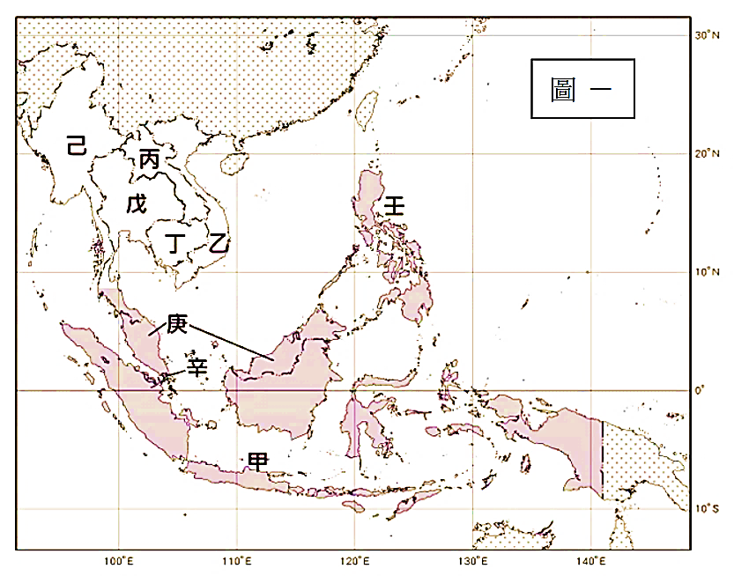
3、「某國位於太平洋和印度洋之間的海運樞紐位置，是東南亞的交通要塞，昔日英國就是看上此特性，才將此地發展成英國在東南亞的貿易據點，目前該國是亞洲重要的金融、航運中心。」請問：文中提到的國家應位於圖一中何處？
(A)甲 (B)庚 (C)辛 (D)壬
4、「某國境內多山，稻米沿河岸和山坡梯田分布；這些梯田全是勤勞的農民，千百年來辛勤築造而成。除了稻作之外，山坡地盡是大片的橡膠園和咖啡園。境內鄉村聚落多為沿河分布的高架屋，大都市則多西式建築，全國清真寺林立，人種以爪哇族為大宗，地方語言多元，近年因政經發展日趨穩定，且以石油及天然氣為主要出口項目，成為東協中最大的經濟體」。請問：文中提到的國家應位於圖一中何處？
(A)甲 (B)戊 (C)辛 (D)壬
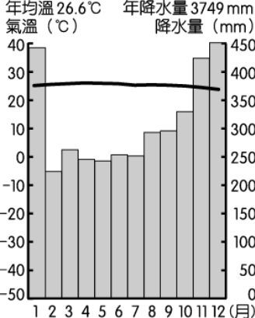
5、根據泰國媒體報導，泰國政府為了打擊泰緬邊境詐騙園區的犯罪活動，從 2025 年 2 月 5 日開始，切斷對緬甸的電力、石油和網路訊號，部分詐騙集團包含知名的 Shwe Kokko（KK 詐騙園區），因為營運受到影響，已經解僱超過百名員工。請問：文中提到的泰國和緬甸應位於圖一中何處？
(A)戊庚 (B)丙戊 (C)丁戊 (D)戊己
6、圖二為東南亞某城市的氣候圖，依據該城市的氣候特色推論，最不可能出現下列哪一項自然或人文特色？
圖二
(A)適合發展熱帶栽培業 (B)居民多信仰伊斯蘭教
(C)剛好位於赤道附近 (D)降水主因是地形雨
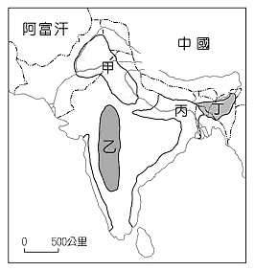
7、東南亞國家協會（ＡＳＥＡＮ）以及日本、南韓、中國等15個國家於 2020年 11 月 15 日簽署區域全面經濟夥伴協定（ＲＣＥＰ）。該協定在2022年1月生效，成為目前全球規模最大的自由貿易市場、貿易額僅次於歐盟的自由貿易協定，這對台灣出口將造成很大的衝擊，請問：其主要原因為何？
圖三
(A)東協工業技術優於台灣 (B)台灣無法享有關稅減免優惠
(C)工資提高出現缺工潮 (D)台灣原物料成本提升
8、圖三為南亞農業分布簡圖，阿薩姆紅茶以濃稠、濃烈、麥芽香、清透鮮亮而出名，在歷史上，印度的阿薩姆邦也是繼中國之後第二個茶葉商業化生產的地區。
請問：圖三中以阿薩姆紅茶聞名的茶葉產區在圖中哪處？
（A）甲 （B）乙 （C）丙 （D）丁。
9、新聞報導：「2024 年為印度半島百年來溫度最高的一年，首都新德里測站測到攝氏 52.9 度高溫，導致全國各地超過上百人活活被熱死，部分地區熱到蚊子都消失了，印度氣象局預估需等到雨季來臨時，風向出現明顯的變化，才能有效降溫解除熱浪。」請問：依當地氣候類型推估，通常要等到幾月，高溫現象才開始逐漸舒緩？
（A）2 月 （B）4 月 （C）6 月 （D）11 月。
10、印度邦加羅爾曾經是一片沼澤地，後來變成了 Google、微軟、IBM 等全球 IT 和金融公司的區域總部，是全球知名的科技研發、IT產業與高科技創業中心，被譽為「印度矽谷」。 (甲)英文是官方語言 (乙)工資較為低廉 (丙)時差配合美國 (丁)基礎建設完善，請問：邦加羅爾有哪些關鍵優勢吸引歐美先進國家設立跨國公司？
(A)甲乙丙 (B)甲乙丁 (C)乙丙丁 (D)甲丙丁。
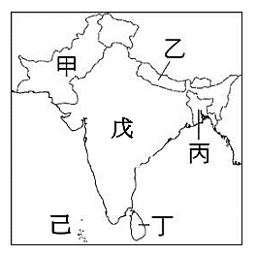
※圖四為南亞主要國家地圖，甲~~己代表國家，請回答11~~13題
圖四
11、丙國憑藉「最低度開發國家」(LDC) 的貿易優惠身分，其成衣產品長期外銷至歐盟、日本等國家享有關稅減免或零關稅待遇。是目前全球第三大成衣出口國，僅次於中國與越南，作為西方品牌（如:H&M、Zara）的主要供應商，成衣業是該國經濟命脈，佔出口總額 80% 以上。請問：丙國成衣、紡織產業發達，是由於其具有下列哪一優勢？
- 市場廣大 (B)廉價勞力 (C)資金充足 (D)技術進步。
12、甲國、丙國原屬同一國家，丙國在1971年時脫離甲國而獨立。
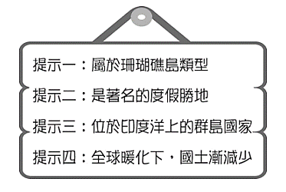
請問：下列對甲丙兩國的比較，何者正確？
 | 甲國 | 丙國
(A)位置 | 印度河流域 | 恆河流域
(B)地形 | 高原 | 丘陵
(C)氣候 | 溼熱 | 乾熱
(D)宗教 | 伊斯蘭教 | 印度教
13、小淯參加地理知識大競賽活動，需根據圖五四個提示，答出正確答案即可得分。其中某道題目如下圖所示，他應該回答圖四中的哪一個國家才能拿到分數？
(A)甲 (B)丙 (C)丁 (D)己。
14、印度半島地形分為三區，皆有各自的特色，請問:下列何者敘述完全正確？
(A)印度半島北部的阿爾卑斯山位於板塊接觸帶，地震災害較多
圖五
(B)南部德干高原為古老陸塊，礦產豐富，印度矽谷也位於此處
(C)半島東南側的斯里蘭卡，為珊瑚礁島，有被海水淹沒的隱憂
(D)中部大平原是由恆河、印度河共同沖積而成，印度河為印度教徒的聖河。
【歷史】
15、一場革命的成功，除了革命黨人的努力外，背後也集合了眾多的歷史因素，是多方影響下所導致的結果。
請問：關於辛亥革命之所以能成功背後因的解讀，請將下列因素按照時間順序排列。
甲：武昌起事後，長江以南各省相繼宣告獨立。
乙：四川省保路風潮高漲，清廷調動湖北新軍前往鎮壓，恰好為革命黨人起事製造有利的形勢。
丙：康有為和梁啟超鼓吹君主立憲，清廷卻消極以對讓民眾失望，轉為支持為革命黨人以武力推翻政府。
丁：先前有廣州、黃花崗之役的失敗革命起事，讓全國知悉革命黨人主張武力推翻滿清。
(A)甲丙乙丁 (B)丁丙乙甲 (C)丙丁甲乙 (D)丙丁乙甲。
16、民國8年，陳獨秀在新青年罪行答辯書中提到：「要擁護那德先生，便不得不反對孔教、禮法、貞節、舊倫理、舊政治﹔
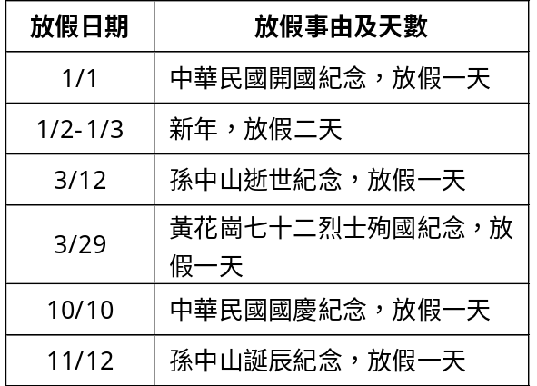
要擁護那賽先生，便不得不反對舊藝術、舊宗教﹔要擁護德先生又要擁護賽先生，便不得不反對國粹和舊文學⋯⋯我們現在認定只有這兩位先生，可以救治中國政治上、道德上、學術上、思想上一切的黑暗。若因為擁護這兩位先生，一切政府的迫害，社會的攻擊笑罵，就是斷頭流血，都不推辭。」由上文可知，民初新知識分子所期待的中國改革應從哪一層面著手進行？
(A)器物層面 (B)制度層面 (C)思想文化 (D)風俗習慣。
17、附表為某一時期官方所頒行機關學校放假日期的部分內容，根據內容判斷，此一日程最可能由下列何者所頒行？
(A)1895年的清廷 (B)1929年的南京國民政府
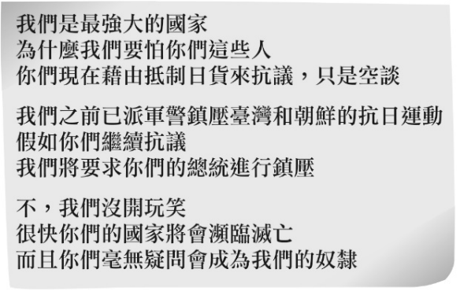
(C)1945年的臺灣總督府 (D)1979年的中華人民共和國。
18、右邊資料是一位在海外經商的日本店主，為了因應他當時所處地點的社會氛圍，試圖在店門外張貼的告示。根據內容判斷，此情況應發生在下列何時何地？
(A)民國初年的上海
(B)二十世紀前期的臺北
(C)甲午戰爭爆發時的北京
(D)鴉片戰爭結束時的廣州。
19、孫中山在十九世紀末於檀香山聯合華僑成立了第一個革命團體「興中會」，並於次年在香港成立總會，正式走上了號召群眾，推翻滿清的道路。請問：孫中山的上述行動，是鑑於清廷在哪一場戰爭的失敗而展開？
(A)甲午戰爭 (B)英法聯軍 (C)清法戰爭 (D)八國聯軍。
20、中國新知識份子將西方新思想與流行學說介紹到中國， 其中「德先生」與「賽先生」被視為西方進步的表徵， 請問：「德先生」與「賽先生」分別是指什麼？(請按照前後順序)
(A)自由 民主 (B)改革 開放 (C)科學 民主 (D)民主 科學。
21、袁世凱曾說：「我不怕孫文，我最怕的是宋教仁。」宋教仁在參與革命團體期間，籌畫地下組織，累積人脈。民國 2 年，如果沒有發生宋教仁遭刺殺事件，依照當時的某法規定，宋教仁將會是首任中華民國總理。有關上述資料的解釋，下列何者合乎史實？
(A)「依照當時的某法規定，宋教仁將會是首任中華民國總理」是因為當時國民黨贏得國會大選
(B)當時宋教仁是臨時大總統
(C)某法指的是中華民國憲法
(D)在宋教仁遭刺殺後，國民黨發動了護法運動。
※清末革命領袖在擔任臨時大總統所宣誓的誓詞如下。請問：
顛覆滿清專制政府，鞏固中華民國，圖謀民生幸福，此國民之公意，文實遵之，以忠於國，為衆服務。至專制政府既倒，國內無變亂，民國卓立於世界，為列邦公認，斯時文當解臨時大總統之職，謹以此誓於國民。
22、有關上文中所提及革命領袖的敘述，下列何者正確？
(A)原本和康有為、梁啟超等人都主張實施君主立憲，後因清廷立憲運動令人失望才轉而革命
(B)成立的第一個革命組織為興中會
(C)是中華民國的第一位正式大總統
(D)曾發動護法運動討伐袁世凱。
23、關於以上這份誓詞的內容，下列說明何者正確？
(A)這是袁世凱就任臨時大總統的誓詞 (B)當時宣統皇帝已經正式頒布退位詔書
(C)誓詞內容反映了對君主立憲的嚮往 (D)誓詞內容聲明將遵從民主共和的精神。
※小儀看到課本探究活動內一段擷取的資料：
中國古代傳下來的心理，以為……「男子治外，女子主內」；婦人稱丈夫為「外子」，丈夫稱妻子為「內助」；這種區別是現代美國婦女所絕對不承認的。他們以為男女同是「人類」，都該做一個自由獨立的「人」，沒有什麼內外的區別的。……我們中國的姐妹們，若能把這種「自立」的精神，來補助我們的「倚賴」性質……定可使中國女界有一點「新鮮空氣」，定可使中國產出一些真能「自立」的女子。……
節錄自胡適（1918）。〈美國的婦人〉。《新青年》，第5卷第3號。
24、根據資料，可以看出新文化運動時期的知識分子對女性的角色，提出哪項主張？
(A)摒斥西方文化 (B)批判傳統文化 (C)反對兩性平等 (D)贊成「男主外，女主內」。
25、民國初年的《新青年》雜誌，這本雜誌是民初新知識分子發表看法與言論的重要刊物。請問：在這本刊物中會看到何種主張？
(A)推廣文言文的寫作技巧 (B)鼓吹「男女授受不親」的觀念
(C)強調個人的獨立與自由 (D)褒揚儒家傳統價值文化的珍貴。
※近期新聞媒體熱議的101董事長賈永婕，有人找出她的家世背景，並做出評論如下：
101董事長賈永婕曾祖父賈德潤、曾祖伯父賈德耀掌權北洋政府，有人數落她家族的「罪惡史」，還翻出下令軍隊開槍射殺一堆學生的「三一八慘案」當譴責的攻擊點；這是不入流的人身攻擊伎倆對付區區小女子賈永婕。這犯了時代錯誤的歷史謬誤；賈永婕家族史與台灣無關，她個人也沒有靠家族陰庇撈取政治利益，完全是賴個人努力取得成就。
賈永婕說她這段身世故事，不只是家族歷史，更是一種承擔與傳承。她也提到，那段戰亂與遷徙的歷史，最終匯流在台灣，「我以身為外省第二代、台灣人第一代為榮。愛讓我們在台灣落地生根。」
但所謂「軍閥」云云，根據加拿大華裔漢學家和歷史學家Jerome Chen（陳志讓）在英文大著《軍紳政權──近代中國的軍閥時期》中表示：「軍閥」二字是一九二〇年初才用開的專有名詞，並說一九一三年梁啟超用「部落思想」形容中國的分裂。至於官方公文，如一九一九年南北和平談判的文件使用的是「集團統治」，既非「部落」，也不是「軍閥」。
中國的近代史基本是軍閥混戰，OOO開「北洋軍閥」政治在前，蔣介石開「新軍閥」政治在後，如此而已。在蔣政權的黨國體制下，無論宣傳、媒體、教育諸方面，在在把「軍閥」安在北方政府頭上，其實在歷史學家筆下，北洋政府也好、南方國民黨政府也好，甚至紅軍也好，都是「軍閥」，或用陳志讓用法均是「軍紳政權」。
資料來源 金恆煒／知名文化人，蔡正元對賈永婕的瓜蔓抄，鏡報，2026/03/03
26、文中的OOO指的應該是下列何人？
(A)孫中山 (B)袁世凱 (C)宋教仁 (D)段祺瑞。
27、「其實在歷史學家筆下，北洋政府也好、南方國民黨政府也好，甚至紅軍也好」這段話顯示了民國6年後，中國並非有統一的政權，同時存在多方的政府。其中南方國民黨政府，是之於哪件事？
(A)武昌起義 (B)中華民國臨時政府成立 (C)二次革命 (D)另立護法軍政府。
【公民】
28、新聞報導，台南某炸物攤業者PO文表示，有女消費者點餐態度不佳、付款錢用丟的，要求胡椒粉多一點但不可以太鹹，業者實在忍受不了，最近一次女消費者上門，業者直接拒絕她點餐還大聲要她出去！女消費者不甘示弱和業者互嗆，最後才離開。從《民法》的角度來看，對於店家「拒賣」的決定，下列何項說法正確?
(A)違法，契約自由只限於買方，賣方無此自由 (B)違法，店家不得以任何理由拒絕服務消費者
(C)不違法，店家可替代公權力制止消費者鬧事 (D)不違法，依照契約自由店家有權拒絕消費者
29、立志大學要申請就讀政治系的小綸，平時對於人民的自由權利特別關注，也有蒐集相關新聞的習慣。某日他在網頁上看到下列新聞,請問他應該會蒐集哪一則?
(A) | 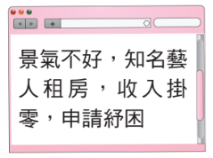 | (B) | 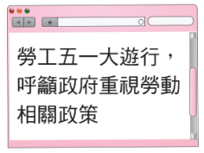 | (C) | 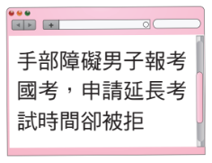 | (D) | 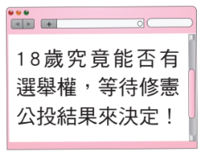
30、台中市一名女子帶著2名就讀國小的女兒到商場購物，遭保全指控她與女兒涉及偷竊，並由5名警員帶她們返回派出所，女兒疑因驚嚇在派出所內大哭，事後發現是保全烏龍報案，引發爭議。有律師指出，警察對於現行犯，可以直接逮捕帶往勤務處所調查犯罪事實，其他的狀況必須符合警察職權行使法第7條規定「無法查驗身分」，才能帶往勤務處所查證身分。民眾若被懷疑有犯罪嫌疑而非現行犯，可配合調查，或告知警方身分後拒絕前往派出所。請問，上述內容最主要在強調何種法治觀念?
(A)法律制定生效後，對於違法者即產生約束的作用 (B)法律規範政府的作為，而人民權利受到法律保障
(C)行政機關修改不合時宜的命令，以保障人民權利 (D)法律是由民意代表所制定，也是人民意思的展現
31、百年前的美國女性原本是無法投票的，投了還會受罰！1872 年 11 月 5 日，這天是美國總統選舉投票日。紐約州的蘇珊·安東尼（Susan B. Anthony）前往投票所投下她的一票，隨後便遭到逮捕，被法院判決有罪。1920 年美國女性終於獲得憲法明文保障的選舉權。1979 年，為了紀念她的貢獻，美國政府發行印有蘇珊·安東尼肖像的一美元硬幣。請問，美國婦女爭取的投票權，屬於哪一種人民的基本權利？
(A)平等權 (B)自由權 (C)參政權 (D)受益權
32、剛滿 15 歲的郝新擎正值叛逆期，某日他為了展現自己的「成熟」與「大方」，（甲）用爸爸平時給的零用錢，請三位好朋友一起看當紅的動漫電影。為了獲取更多現金，他(乙)偷偷拿走媽媽珍藏的結婚金飾賣給二手商。 然後前往車行(丙)簽約訂購一部價值 10 萬元的重型機車。再載著女友前往教堂，(丁)在神父見證下宣誓結婚。上述關於郝新擎的行為在《民法》上的法律效力，下列敘述何者正確？
(A)行為（甲）符合其年齡身分且為日常生活所需，不須經父母同意即有效
(B)行為（乙）因郝新擎已完成交付物品並收受現金，買賣契約即自動生效
(C)行為（丙）只要郝新擎在契約書上簽名蓋章，不論父母是否同意皆具完全效力
(D)行為（丁）只要有公開儀式與證人，即便未滿 18 歲，其婚姻仍具法律效力
33、小美在知名拍賣平台上，向一名賣家訂購了三包進口寵物飼料，雙方約定採「先匯款後寄貨」的方式交易。小美於當日下午便完成匯款並通知賣家，然而賣家在確認款項入帳後，卻故意不寄出貨物，甚至將帳號關閉、拒絕回應小美的聯繫。針對上述賣家的行為，下列有關《民法》規範的分析，何者最為正確？
(A)賣家收錢後卻刻意不寄貨，違反了行使權利、履行義務應遵守的「誠實信用原則」
(B)賣家可以主張「契約自由原則」，在收到款項後自行決定是否要完成貨品的交付
(C)因為雙方僅透過網路通訊軟體達成協議，此買賣契約在法律上因缺乏書面而不生效力
(D)此行為雖然讓小美感到不快，但賣家是行使處分私人財產的權利，並未構成權利濫用
34、公民課堂上，老師請同學針對憲法保障的基本權利分享實際的例子。請問哪些同學分享的內容屬於「受益權」？
(A)阿強、阿明 (B)小華、小莉 (C)阿明、美美 (D)阿強、美美
阿強 | 政府立法保障最低薪資，確保基層勞工能維持基本生活。
小華 | 環保團體集結民眾參加「反空汙大遊行」，向政府表達訴求。
阿明 | 法律規定不分男女皆可依法請領育嬰留職停薪假，落實育兒平權。
美美 | 著作權法保護創作者對其作品享有如授權、銷售等的經濟利益。
小莉 | 民眾可以依照個人自由意願選擇並信仰任何宗教。
35、林先生在熱鬧的商圈擁有一間店面，店門前有一處私人所有的騎樓。林先生主張該處土地為其私人財產，為了增加店內空間而將大量待出貨的紙箱與報廢設備長期堆放在騎樓，迫使路人必須繞道走上快車道，與汽機車爭道。鄰居與路人多次反映不便，他卻理直氣壯地表示：「這是我私人土地，我要怎麼用是我的權利！」針對林先生的主張與行為，下列關於其在《民法》規範上的分析，何者最為正確？
(A)林先生行使正當的財產權，受《憲法》保障，他人與政府皆無權干涉
(B)此行為涉及林先生與行人之間的契約糾紛，優先適用「契約自由原則」
(C)林先生雖有所有權，但其行使權利的方式損害公共利益，違反「禁止權利濫用原則」
(D)若林先生能證明其堆放物品的行為已超過 15 年，依「消滅時效原則」，即有永久堆放權
36、2026年3月，多個民間團體針對協和電廠「四接」開發案發起抗議。他們指出，該電廠已被公告為土壤污染整治場址，但環評卻仍過關，且存在程序違法與資料錯誤等問題。環保團體先前已向行政院提起「訴願」要求撤銷環評，但在今年1月遭到駁回，因此召開記者會宣布將正式向法院提起「行政訴訟」，尋求司法途徑的救濟。上述有關環保團體的法律行為，下列分析何者最為正確？
(A)環保團體向行政院提起訴願，是行使《憲法》保障的自由權，以防止國家對其言論的干預
(B)環保團體因不服訴願結果而決定提起行政訴訟，是行使受益權中的訴訟權，請求司法救濟
(C)環保團體透過召開記者會表達對環評結果的不滿，主要是行使參政權，旨在罷免環評委員
(D)若法院最終判決環保團體勝訴並撤銷環評處分，這體現了《憲法》保障人民的平等權精神
◎請閱讀下列報導後回答第37題。
2025年12月23日三讀通過的《道路交通管理處罰條例》部分條文修正案，針對駕駛人行車吸菸及機車騎士滑手機等危險駕駛行為加重處罰。修法內容規定，機車駕駛人行駛於道路時，若以手持方式使用行動電話、電腦或其他具備通訊功能的裝置，進行撥接、通話、數據通訊，或其他有礙駕駛安全之行為，罰鍰將由原本的1,000元提高至1,200元。此外，行車途中手持香菸、吸食或點燃香菸，導致影響他人行車安全的行為，原本依規定處600元罰鍰，修法後同樣提高至1,200元。
37、下列有關於此次修法的敘述何者正確？
（A）《道路交通管理處罰條例》屬於命令層級，如果要修法，須經由行政院表決通過，總統公布後才會生效
（B）《道路交通管理處罰條例》的修法影響人民權益甚大，立法院修改後，須經過公民投票複決後才能施行
（C）修法加重了罰款項目，會對人民的財產權造成侵犯，所以牴觸《憲法》，應該無效
（D）《道路交通管理處罰條例》屬於法律層級，立法院修改後，須經過總統公布後才能施行
◎請閱讀下列短文並回答38-40題。
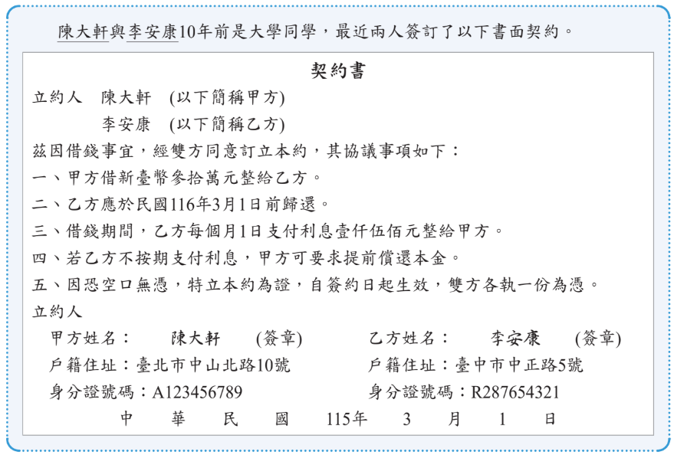
38、根據上述契約內容，請問有關陳大軒與李安康兩人間簽訂的契約，在民法上是屬於哪一種行為?
(A)借貸行為 (B)贈與行為 (C)租賃行為 (D)買賣行為
39、根據上述契約內容，有關陳大軒與李安康的法律關係，下列說明何者正確?
(A)陳大軒有義務向李安康償還本金和利息
(B)陳大軒有義務在民國116年3月1日前還款
(C)陳大軒有權利向李安康要求返還本金和利息
(D)李安康有權利在民國116年3月1日前要求返還借款
40、假設在民國115年10月時，李安康因為遭到公司資遣面臨財務困難，無法如期支付當月的1,500元利息。依據雙方簽訂的契約內容，陳大軒可以採取下列哪一項合法行動？
(A)報警由警察強制從李安康的銀行帳戶中扣除1,500元
(B)聯合親友前往李安康住處，強行搬走等值物品抵債
(C)依據契約規定，直接要求李安康提前償還三十萬元的本金
(D)單方面修改契約內容，將每個月的利息提高為3,000元作為懲罰

〜 試題結束 〜
114-2-1 八年級 社會科－解答
每題2.5分共40題
01-10 CACAD DBDCA
11-20 BADBD CBAAD
21-30 ABDBC BDDBB
31-40 CAADC BDACC

